P83
复习题: 1、2(Ｃ)、３
算法题3

复习题1：
s1的长度是14，s2的长度是3
s2串是s1串的子串，s2在s1中的起始位置是9
复习题2（C）：
-1 0 0 1 1 2 3 2
复习题3：
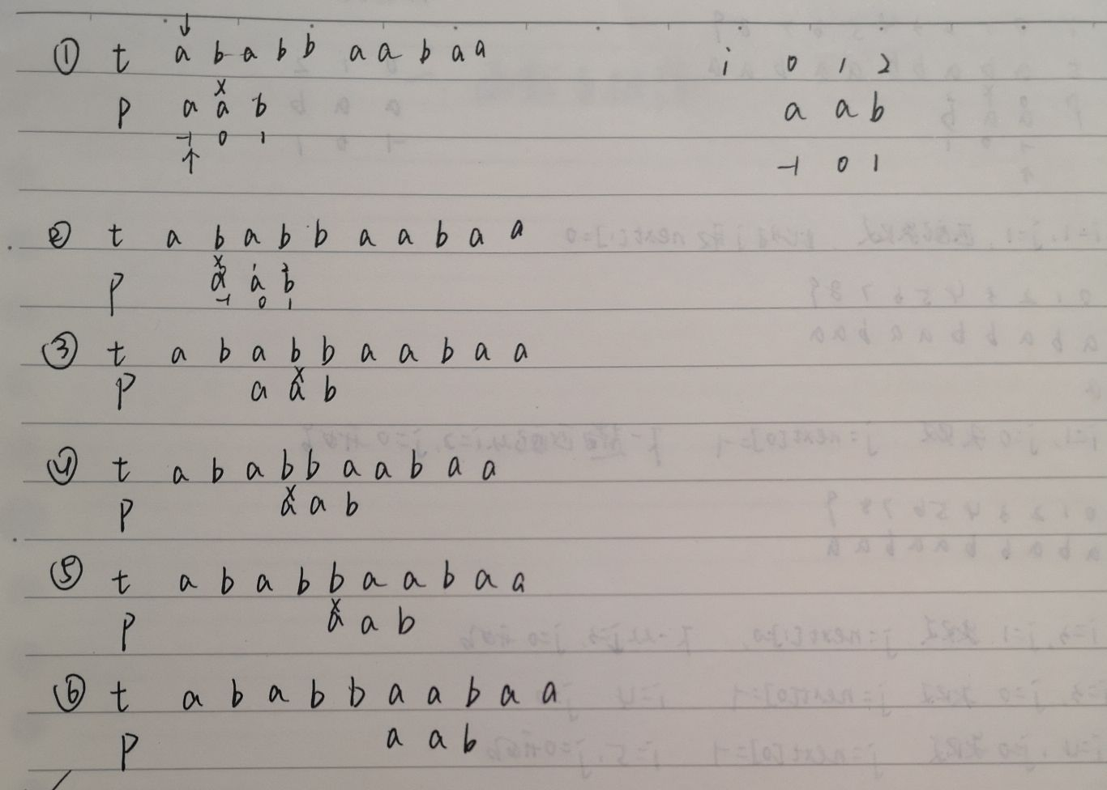

算法题3：
顺序表存储
LinkString ishuiwen(PSeqString s){
int i = 0;
int j = s->n;
for(;i<=j;i++,j--){
if(s->c[i]!=s->c[j]) return(0);
}
return(1);
}
单链表存储
LinkString isHuiWen(LinkString head){
if(head ==NULL||head->link == NULL)
return (1);
PStrNode f = head,s = head;
PStrNode prev = NULL;
while(f!=NULL&&f->link!=NULL){
f = f->link->link;
PStrNode next = slow->link;
s->next = prev;
prev = slow;
slow = next;
}
if(f!=NULL){
s = s->link;
}
while(s!=NULL){
if(s->c!=f->c){
return(0);
}
s = s->link;
p = p->link;
}
return(1);
}

